**Русский язык.**

**Краткосрочный план урока № 72.**

|  |  |  |  |  |  |  |
| --- | --- | --- | --- | --- | --- | --- |
| Предмет: Русский язык  Урок: 72 | | Школа-лицей №1 | | | | |
| Дата: 27.01.2022г. | | ФИО учителя: Алябьева А.Л. | | | | |
| Класс: 3 «В» | | Количество  присутствующих: | | Количество  отсутствующих: | | |
| Раздел (сквозная тема): | | **В контексте сквозной темы «Искусство».** | | | | |
| Тема урока: | | **Род и число имён существительных.**  **Музыка- язык души.** | | | | |
| **Цели обучения в соответствии с учебной программой:** | | 3.1.2.1 - определять тему, основную мысль высказывания, опираясь на ключевые моменты  3.2.6.1 - сравнивать тексты описательного и повествовательного характера по следующим параметрам: тема, основная мысль, стиль и тип текста, структурные элементы текста, ключевые слова  3.3.8.2 - определять род, число, падеж имен существительных и правильно употреблять их в речи | | | | |
| **Цели урока:** | | Познакомить учащихся с родом имен существительных | | | | |
| **Ход урока:** | | | | | | |
| **Этап урока/ Время** | **Действия педагога** | | **Действия ученика** | | **Оценивание** | **Ресурсы** |
| **1.Начало урока.**  **0-5 мин** | **Создание положительного эмоционального настроя:**  Долгожданный дан звонок,  - Начинаем урок русского языка.  - Сейчас в природе господствует зима.  - А чего не хватает зимой всему живому на нашей планете?  - Давайте сегодня на уроке мы постараемся поработать так, чтобы солнышко засияло и согрело нас своим теплом. Но для этого необходимо достойно поработать. Я желаю вам удачи. | | Приветствуют учителя. Организуют свое рабочее место, проверяют наличие индивидуальных учебных принадлежностей. | | **ФО**  **Оценивание эмоционального состояния** | **Эмоц. настрой** |
| **2. Середина урока.**  **5 – 35 мин** | **Актуализация жизненного опыта. Целеполагание.**  **(К, И) Минутка чистописания: работа с высказыванием** И. Тургенева – Музыка – это разум, воплощенный в прекрасных звуках.  **Работа с высказыванием по плану:**  1. Чтение высказывания.  2. Выяснение значения непонятных слов. 3. Определение темы, основной мысли. 4. Подбор жизненной речевой ситуации, в которой можно  употребить данное высказывание.  Словарная работа.  Лопата, молоко, искусство, письмо, корабль, заяц.  **Работа над лексической и грамматической темами урока**  **(К, Г) Работа с кластерами «Имя существительное»**  Рассматривание диаграммы. Дети делают вывод о предпочтениях в прослушивание музыки. отивированные учащиеся проводят интервьюирование в группе одноклассников. Сравнивают итоги интервью с результатами диаграммы учебника.  **(К)** Рассматривание фотографий Чайковского и Прокофьева.  Чтение текста о музыке. Выписывание выделенных слов, определение рода и окончаний. Как ты думаешь, о чем может быть сказка «Петя и волк»? Представь себя композитором. Какие музыкальные инструменты ты использовал бы в своей музыкальной сказке? Найди в Интернете мультфильм «Петя и волк». Узнай, какие инструменты использовал композитор Просмотр симфонической сказки С.С. Прокофьева «Петя и  волк» Справка для учителя. Во всем мире и взрослые, и дети знают и любят симфоническую сказку Сергея Прокофьева «Петя и волк». Впервые сказка была исполнена в 1936 году в концерте Московской филармонии. Однако самой удачной постановкой считается инсценировка, осуществленная Детским музыкальным театром имени Наталии Сац. Тогда текст читала сама Наталия Сац. В своей автобиографии Сергей Прокофьев писал: «Каждый персонаж сказки имел свой лейтмотив, поручаемый одному и тому же инструменту: утку изображает гобой, дедушку – фагот и т. д. Перед началом исполнения инструменты показывали детям и играли на них темы: за время исполнения дети слышали темы многократно и выучивались распознавать тембр инструментов - в этом и педагогический смысл сказки. Мне важна была не сама  сказка, а то, чтобы дети слушали музыку, для которой сказка была только предлогом».Исполняется эта сказка так: чтец читает ее небольшими отрывками, а симфонический оркестр играет музыку, которая изображает все то, о чем рассказывается в сказке. Композитор последовательно представляет каждую группу оркестра.  **(К)** Чтение и анализ правила из учебника.  В русском языке три рода имен существительных: мужской,  женский и средний. Определить род существительных можно с помощью слов он, мой; она, моя; оно, мое. Существительные мужского и женского рода имеют окончания -а, -я или нулевое. Существительные среднего рода имеют окончания -о, -е.  **(И, Г)** Выписывание из пословиц имен существительных с указанием рода.  **(П)** Чтение колыбельной. Выяснение постановки Ь в словах  женского рода после шипящих.  **(К) Работа с правилом**  *Мягкий знак в конце слова после шипящих показывает, что эти имена существительные женского рода: мышь, печь, ложь, мощь. На конце существительных мужского рода после шипящих мягкий знак не пишется: гараж, борщ, камыш, ключ.*  **(И)** Записывание слов с пропущенными буквами на конце слова мужского и женского родов, определение рода имен  существительных.  **(Д, К) Динамическая пауза**  **(Г)** Чтение текста «Как появилась музыка», определение типа текста. Выписывание основной мысли из текста – «От дождя травы расцветают, от песни – душа», определение числа существительных.  **(И)** Развитие речи. Работа по лексической теме.  Какую роль музыка играет в твоей жизни и жизни твоей семьи?  Некоторые люди все делают под музыку, другие – практически ее не слушают. Как ты думаешь, от чего это зависит? В какие минуты музыка тебе необходима?  Выписывание из текста имен существительных. Определение числа. | | Учащиеся слушают учителя, отвечают на вопросы  Формулируют тему урока, определяют цель урока  Работают над грамматической темой урока  Работают в группе  Работают с репродукциями картин  Работают с учебником  Работают с изученным правилом  Повторяют движения за учителем  Работают с учебником  Работают в тетрадях | | **ФО**  **ФО**  **ФО**  **ФО**  **ФО**  **ФО**  **ФО** | **Учебник**  **Презента**  **ция**  **Тетрадь**  **Презента**  **ция**  **Учебник**  Учебник  **Доп.** Литерат  ура  **Рабочая тетрадь**  **Презента**  **ция**  **Музыка**  **Учебник**  **Презента**  **ция** |
| **3. Конец урока.**  **35-40 мин** | **7.Итог урока.**  **-**Какую цель мы поставили на сегодняшнем уроке?- Достигли ли мы этой цели?- Какие затруднения были у вас на уроке?- Что нужно сделать чтобы эти затруднения не повторялись?  **Рефлексия.**  Лист самооценки. | | Отвечают на вопросы учителя, оценивают сою деятельность на уроке | | **ФО** | **Картинки к рефлексии.** |

Отдел образования акимата Таласского района

КГУ «Школа –лицей №1»

**От**

**Открытый урок по русскому языку на тему:**

**РОД И ЧИСЛО ИМЁН СУЩЕСТВИТЕЛЬНЫХ.**

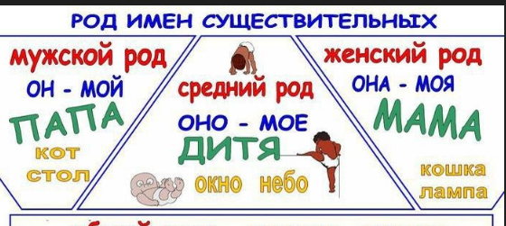

Учитель начальных классов: Алябьева А.Л. 3 «В» класс

г. Каратау 2021-2022 г.

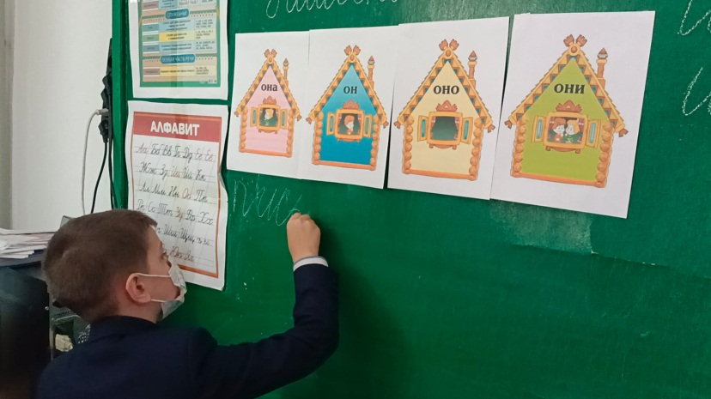

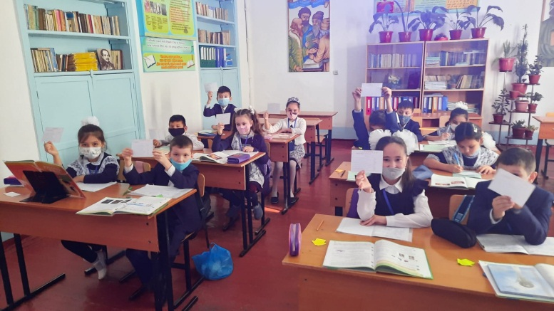

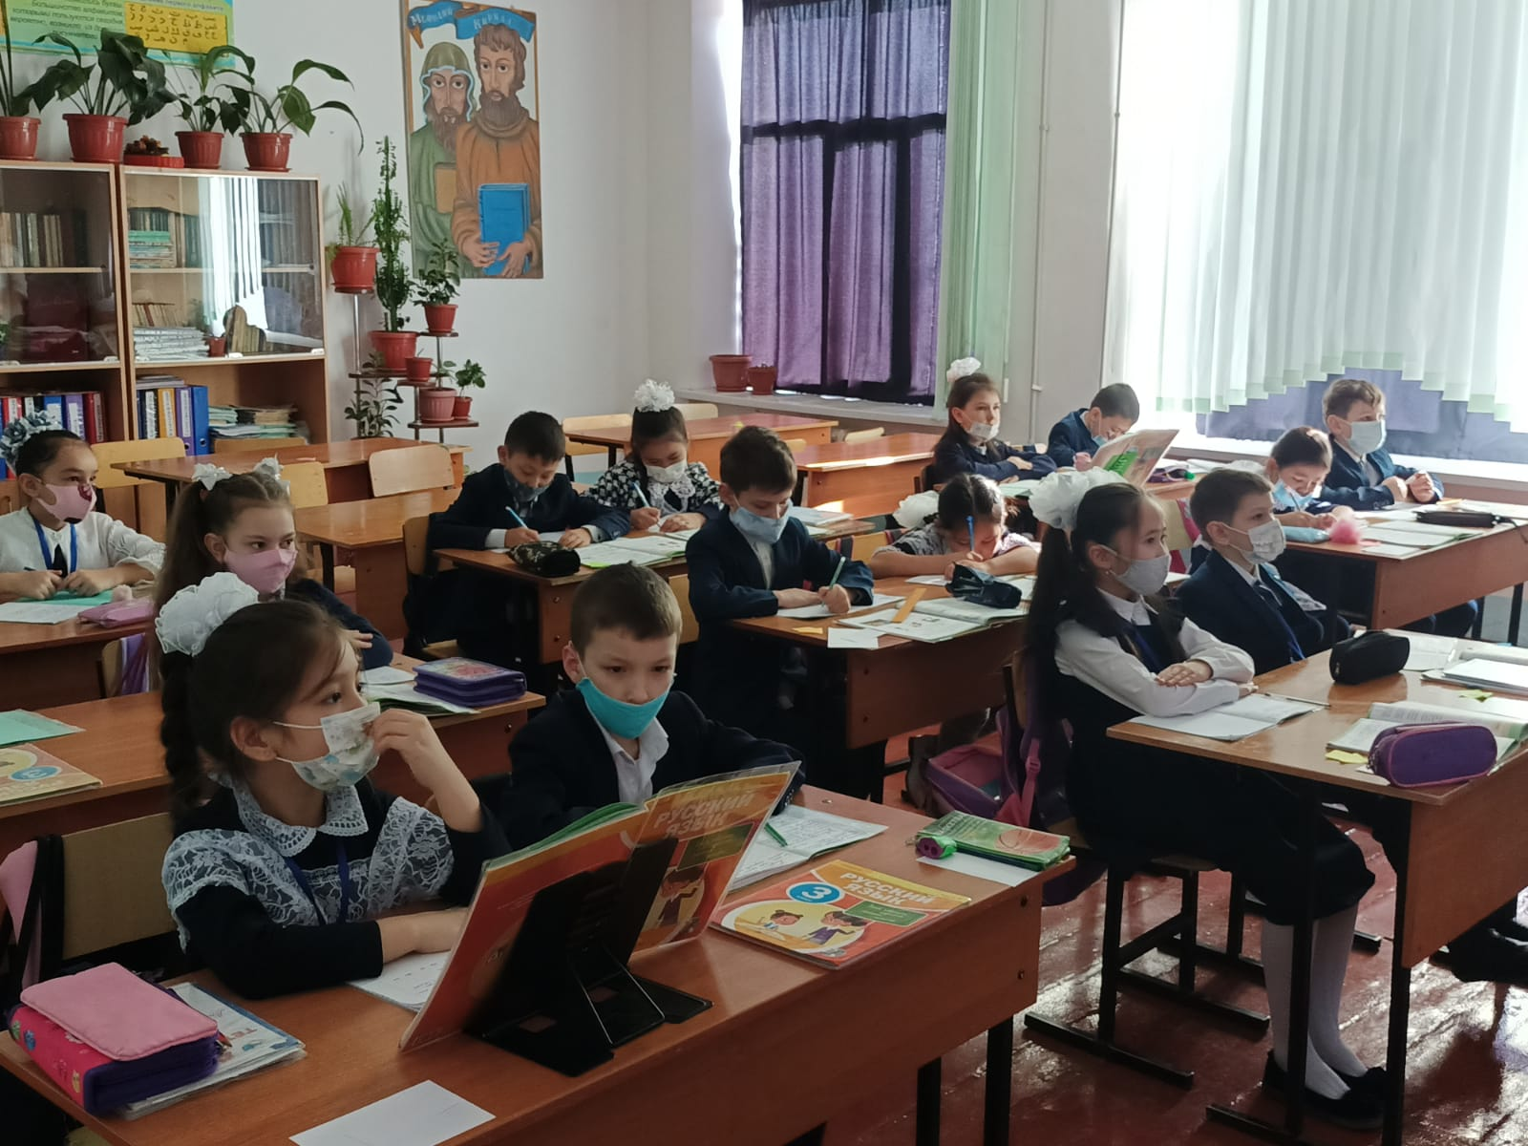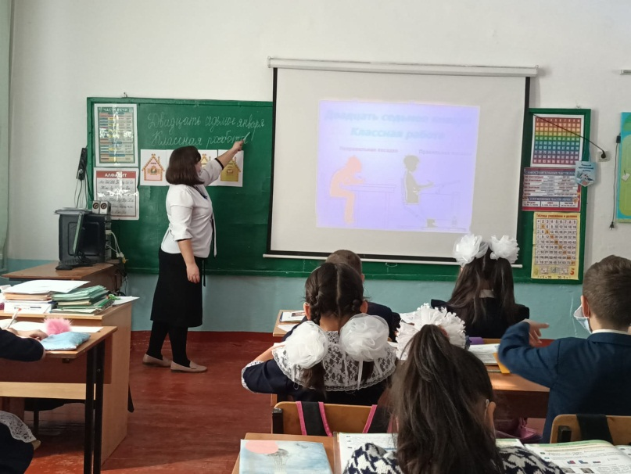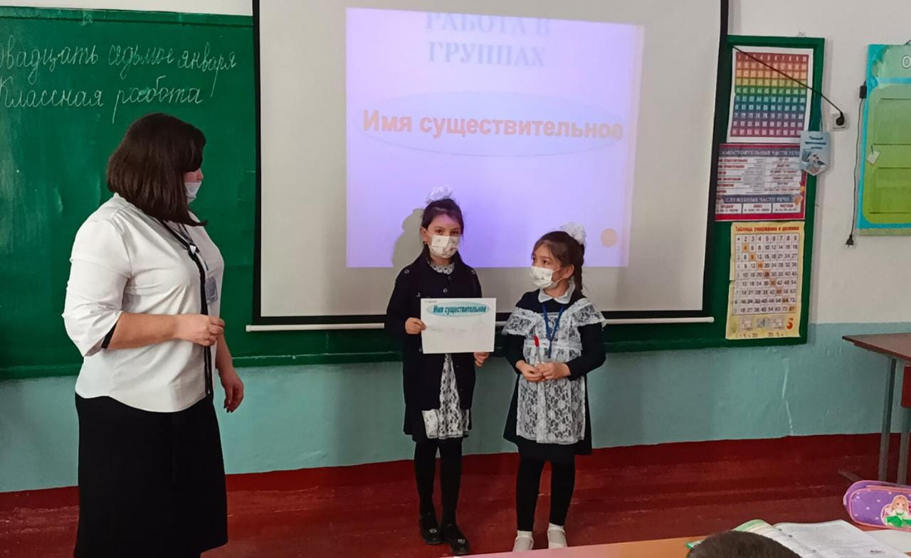

№ группы

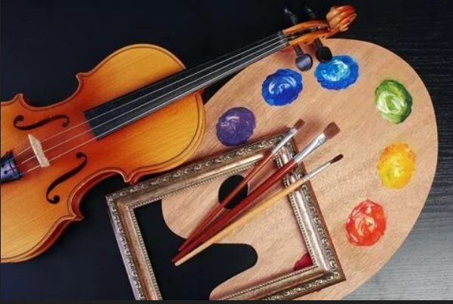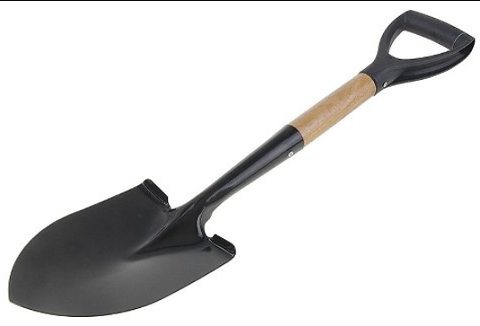

**Иску_____тво**









